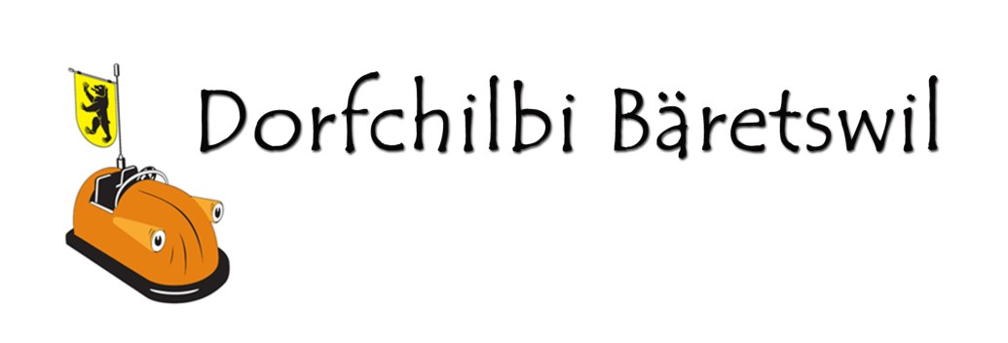
Inseratauftrag

23. – 25. September 2022

Wir beauftragen die Chilbikommission Bäretswil für das Jahr 2022 (wenn die Chilbi nicht stattfinden könnte für das Jahr 2023) unser Inserat in der Bäretswiler-Post und / oder auf der Webseite der Chilbi Bäretswil www.chilbi-baeretswil.ch sowie auf dem Plakat beim Chilbigelände zu publizieren.

Firma: ………………………………………………………………………………………
Name: ………………………………………………………………………………………
Adresse: ………………………………………………………………………………………
PLZ/Ort: ………………………………………………………………………………………
Email: ………………………………………………………………………………………
Telefon: ………………………………………………………………………………………

- Fr. 150.- Kombiangebot für ein Inserat auf der Homepage und in der Bäri-Post 60 x 40mm

- Fr. 100.- für ein Inserat auf der Homepage www.chilbi-baeretswil.ch inklusive direktem Link auf Ihre Homepage
- Fr. 60.- für ein Inserat in der Bäri-Post ca. 60 x 40mm

Bitte senden Sie Ihr Inserat / Logo direkt an info@chilbi-baeretswil.ch. Diesen Inseratauftrag dürfen Sie auch gerne per Mail oder per Post an Chilbikommission Bäretswil,
Conny Schmidlin, Aemetstrasse 6, 8344 Bäretswil, conny.schmidlin@chilbi-baeretswil.ch senden. Vielen Dank für Ihren Auftrag!

Einsendeschluss ist der 24.07.2022

Ort, Datum: ……………………………………………………………………………………..

Unterschrift: ………………………………………………………………………………………

